**Телегин Алексей - 48-я когорта - 4-й спринт**

# **Консоль**

## Задание 1 (upd.23-12-2022)

Команда или последовательность команд, которой удалось получить нужные логи:

1. Формируем открытый ключ - **cat ~/.ssh/id_rsa.pub**
2. Подключаемся к удаленному серверу через **ssh name@domain -p порт**
3. Командой **pwd** узнаём, где находимся
4. Командой **ls** смотрим список файлов/каталогов
5. Командой **cd** переходим в нужный нам каталог
6. Используя поиск по команде **grep** и определённым ключам (**-R** ключ позволяет искать по всем файлам в директории, **-n** отображает номера строк, символом **^** - ищем в начале строки
7. Команда **grep -Rn "^233.201." ~/logs/2019/12**

Логи:

- apache_2019-12-18.txt:233.201.188.154 - - [18/12/2019:21:46:01 +0000] "DELETE /events HTTP/1.1" 403 3971

- apache_2019-12-21.txt:233.201.182.9 - - [21/12/2019:21:56:20 +0000] "PATCH /users HTTP/1.1" 400 4118

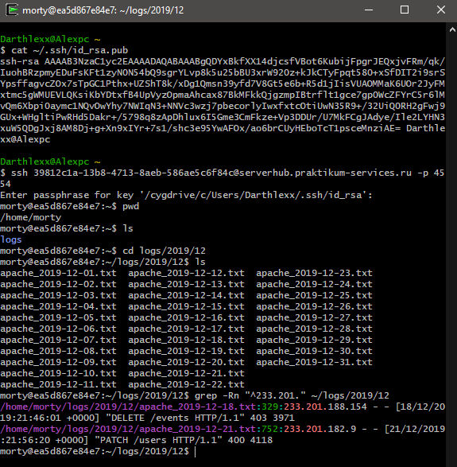

## Задание 2

Команды, которые создают директории bug1 и events:

Повторяем пункты с 1 по 4 из Задания 1

Команда **mkdir создаёт директорию bug1 в корне**

**Команда cd входим в bug1**

Команда **mkdir создаёт директорию events в bug1**

Команда, которой выбираешь запросы за указанный период. Это те запросы, которыми ты отбираешь логи в файл main.txt:  
grep -hR "3./12/2019:21:3.:.." ~/logs/2019/12/ > bug1/main.txt (*ключ -hR позволяет искать по шаблону в указанной директории, применяя имя файла и все файлы в директории*)

Команды, которыми ты кладёшь логи в файлы 400.txt и 500.txt из main.txt:  
grep -w "400" bug1/main.txt > bug1/events/400.txt (*ключ -w выводит только строки по условию*)

grep -w "500" bug1/main.txt > bug1/events/500.txt

|  |  |
| --- | --- |
| 400.txt | 500.txt |
|  |  |

# **База данных**

## Задание 1

Число автомобилей:  
5529

Запрос, которым тебе удалось решить задачу.  
SELECT COUNT(*) AS auto_cnt

FROM cabs;

## Задание 2

Список компаний с числом автомобилей меньше 100.



Запрос, которым тебе удалось решить задачу.

SELECT DISTINCT company_name, COUNT(cab_id) AS cnt

FROM cabs

GROUP BY company_name

HAVING COUNT(cab_id) < 100

ORDER BY cnt DESC;

## Задание 3 (upd.23-12-2022)

Таблица с данными за указанный период.

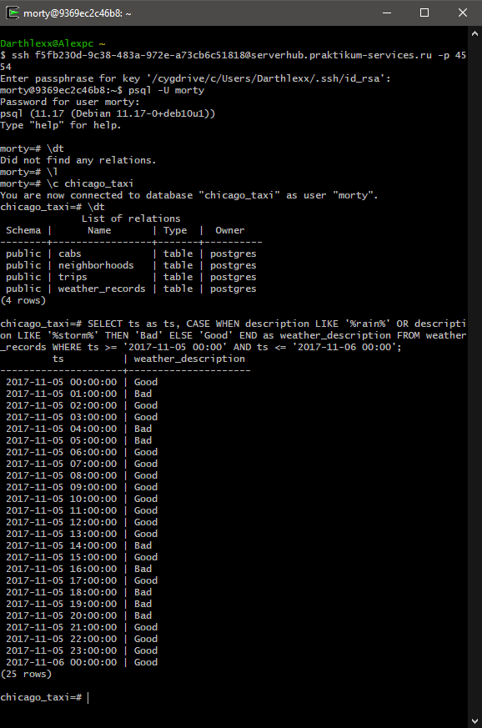

Запрос, которым удалось решить задачу.

SELECT ts as ts,

CASE

WHEN description LIKE '%rain%' OR description LIKE '%storm%' THEN 'Bad'

ELSE 'Good'

END as weather_description

FROM weather_records

WHERE ts >= '2017-11-05 00:00' AND ts <= '2017-11-06 00:00';

## Задание 4 (upd.23-12-2022)

Таблица с данными за указанный период

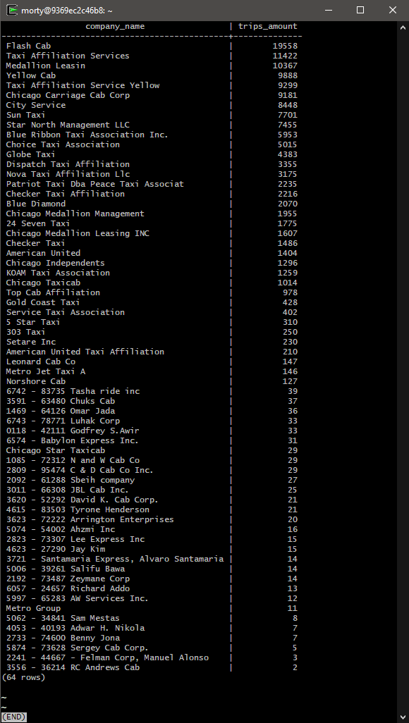

Запрос, которым удалось решить задачу.

SELECT cabs.company_name AS company_name,

COUNT(trips.cab_id) as trips_amount

FROM trips

INNER JOIN cabs ON cabs.cab_id = trips.cab_id

WHERE start_ts >= '2017-11-15 00:00' AND start_ts <= '2017-11-16 23:59'

GROUP BY company_name

ORDER BY trips_amount DESC;